Voorbeeld schrijfexamen A2

Je hebt een advertentie geplaatst op www.goodoldies.co.uk om een zeldzaam tijdschrift te verkopen. Een verzamelaar, Charles Fitzgerald, heeft een goed bod gedaan. Je stuurt hem een e-mail.

In de e-mail:  
- vertel je wat je van het bod vindt;  
- doe je een voorstel voor de betaling en de verzending (denk aan datum van   
  betalen, manier van verzenden, etc.);  
- vraag je naar het adres van meneer Fitzgerald.

Schrijf de e-mail.  
Je mag de gegevens zelf verzinnen.   
Zorg dat het duidelijk is aan wie je de e-mail schrijft en van wie de e-mail komt. 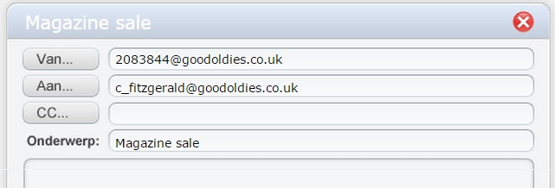

Beoordeling op:   
-coherentie (gebruik veelvoorkomende voegwoorden (but, because, then). Opbouw is correct

-woordgebruik en woordenschat  
-grammaticale correctheid (woordvolgorde en werkwoordsvormen zijn meestal correct. Werkwoordtijden zijn soms correct

-spelling, interpunctie (redelijk correct)

-de opdracht is voldaan (alles van de opdracht staat er in)